无线接入网（RAN）云化发展现状、

挑战及发展建议
文/ 韩琳 王晴天 马腾滕 魏玥

一、RAN 发展历程

相比于 4G RAN 的 BBU+RRU ，3GPP 将 5G RAN 进一步解耦为 CU+DU+AAU，更加适合于 5G 的三大应用场景及未来网络云化需求。一是可以更好依据业务场景灵活选择 CU 和 DU 部署方式（集中或分散）、部署层级（近用户侧、接入机房、核心机房等），满足高带宽、低时延场景需求。二是将物理层与上层协议解耦，将更有利于云化部署。
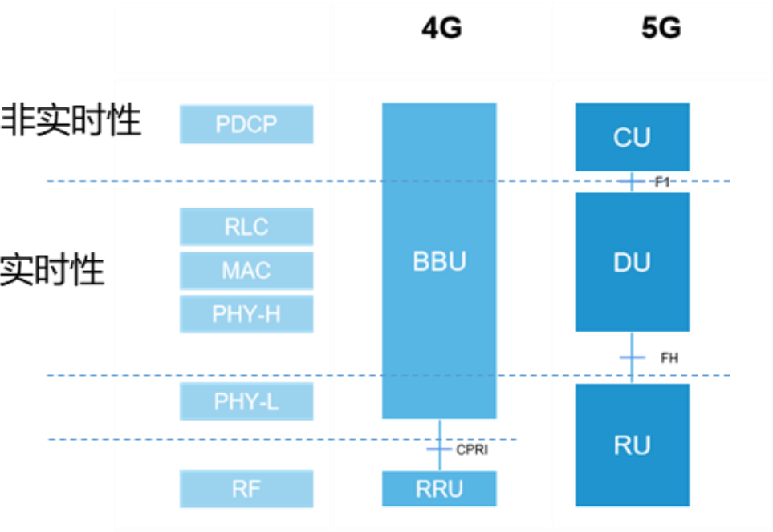

图 1 5G RAN 演进

与此同时，全球电信运营商为推动 RAN 侧开放、智能、互操作，成立了 O-RAN 联盟，当前该联盟工作主要是在 3GPP 的基础之上进行扩展，如引入RIC 模块（Radio intelligent controller ，无线智能控制器1）、与 ETSI 合作开放 Open Fronthaul 接口（打破原本 CPRI 接口上 M plane 和 S/C/U plane 间厂家特有 IQ 编码数据2 的限制）等。在标准化层面为 RAN 云化实现提供了条件。

1 是通过引入 AI 实现 RAN 运维自动化、智能化
2 M 是管理面 ，S/C 是控制面，U 是用户面 ，IQ 是一种编码方式。

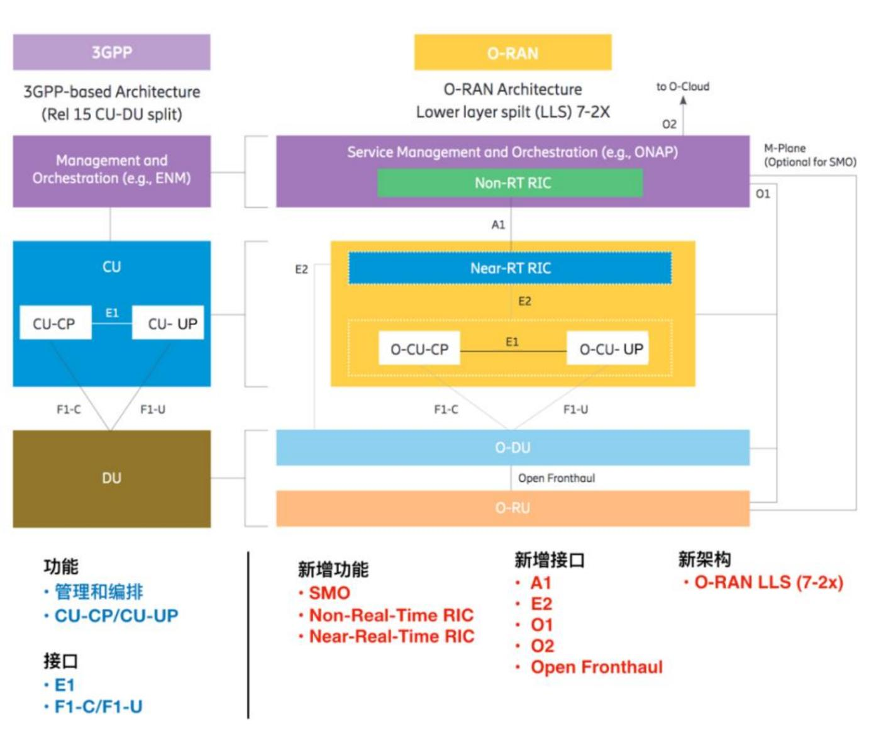

图 2 3GPP 与 O-RAN 的架构对比

二、RAN 开放进展情况

运营商结合自身网络特点，逐步实现 RAN 侧开放，主要可分为云化（软硬解耦）和接口开放两种实现方式。
以 Dish、Ratuken 为代表的新兴运营商，主要通过云化 CU 、 DU 实现 RAN 部署；一是新兴运营商相较传统运营商缺少杆站资源、局站资源， 可借助网元云化集约部署，快速实现网络部署（如 DISH）；二是可以充分发挥自身 IT 软件优势，构建“无线侧+核心网侧+业务平台侧 ”的端到端一体化软件方案。
AT&T 等传统运营商则更加主张 RAN 接口开放。一方面通过接口开放，引入多厂商提升产业链稳定性。以沃达丰为例， 其RAN 侧通过与硬件服务商（DeLL）、RAN 软件供应商（三星）、 RU 供应商（NEC）、云平台供应商（风河）、集成商（是德、凯捷）合作实现能力供给。另一方面规避现阶段云化可能带来的高成本压力，以 Ratuken 为例，采用云化方式，其投资超预期 60%，

而市场份额仅占日本移动通信约 2% ，整体成本压力明显。

表 1 典型运营商 O-RAN 采用情况
运营商 | Ratuken  （乐天） | DOCOMO | DISH | 沃达丰
供应合作方 | 4G 宏站 RU 单元：诺基亚、  KMW 和Airspan  5G 毫米波 RU设备：Airspan和高通  Sub-6GHz RU设备：NEC  电信云平台RCP：乐天 | 5G RU：富士通、 NEC  服务器：英特尔、 Nvidia 、Xilinx、  Red Hat、  VMWare、 WindRiver  总集成：思博伦 | 5G 核心网和  IMS 系统、CU和 DU：亚马逊DU）  vRAN 、RU 设备：三星、富士通、Mavenir  底层云平台：  VMware | RRU：NEC、三星  RAN 软件  CU/DU：三星  云平台：Wind  River 容器技术软件平台  加速器：Intel 加速器 FPGA，  eASIC  测试：KeySight、凯捷工程
部署 | 云化 RAN | 接口开放：C-RAN架构、多家 RU 供应商 | 云化 RAN ，CU和 DU 虚拟化集中部署，RU 分散部署于各个站点 | 云化 RAN 试点，D-RAN 为主，支持容器化部署  与 Orange 共享RU 和云基础设施，乡村区域

三、云化 RAN 发展的主要驱动力及优势

1．政策方面，大国博弈带来无线产业链的重构，云 RAN 迎来发展机遇

面对中国 5G 产业优势，自2019 年以来，美国持续关注其在5G 通信领域的产业主导，美国《国家网络安全战略》中明确构建 5G 供应链安全的国家战略，其中包括通过 O-RAN 和合作倡议使供应商多样化，确保全球供应链稳定。同时美国积极推动Open RAN3 的工作，通过自身在基础科学以及云计算优势，取代传统通信厂商4。

3 “Open RAN ” 是电信基础设施项目（TIP）创建的一个项目组 ，该工作组的目标是开发基于 3GPP 和分解软件的 RAN 技术 ，重点在于开发及推进试点和部署。
4 美国智库新美国安全中心（CNAS）发布《开放未来：5G 的未来之路》 中提出 ：模块化体系架构允许运营商为一系列产品选择多个供应商 ，而不仅限于一个大型集成供应商 。开放接口能够实现不同供应商的设备之间协同工作的能力 。这种转变将颠覆电信行业的现
状 ，改变华为 、诺基亚 、爱立信和三星四家龙头电信设备供应商主导当前市场的现状 ，允

2．业务需求方面，边缘业务的极致需求，推动 RAN 的云化
RAN 与 MEC 的直通、融合将为极致时延、高并发等业务创新提供更多的可能性，且可以最大化复用云上平台能力。如 DISH将云化 RAN CU 运行于 AWS Local Zones ，DU 运行于 AWS Outposts，节省建设和运维网络的硬件基础设施投资，并充分利用 AI、云原生 CI/CD 等能力和服务，加速 5G 行业应用创新。室分场景为 RAN 侧云化提供良好的实验场。据统计超过 70%的 5G业务将发生在室内，而小站凭借低成本、易管控等特点成为快速满足室内覆盖，填补宏站缺口的优选方案。同时由于小站性能要求相对宽松，降低了厂家入局的门槛，加速了云化 RAN 找到了落地场景。
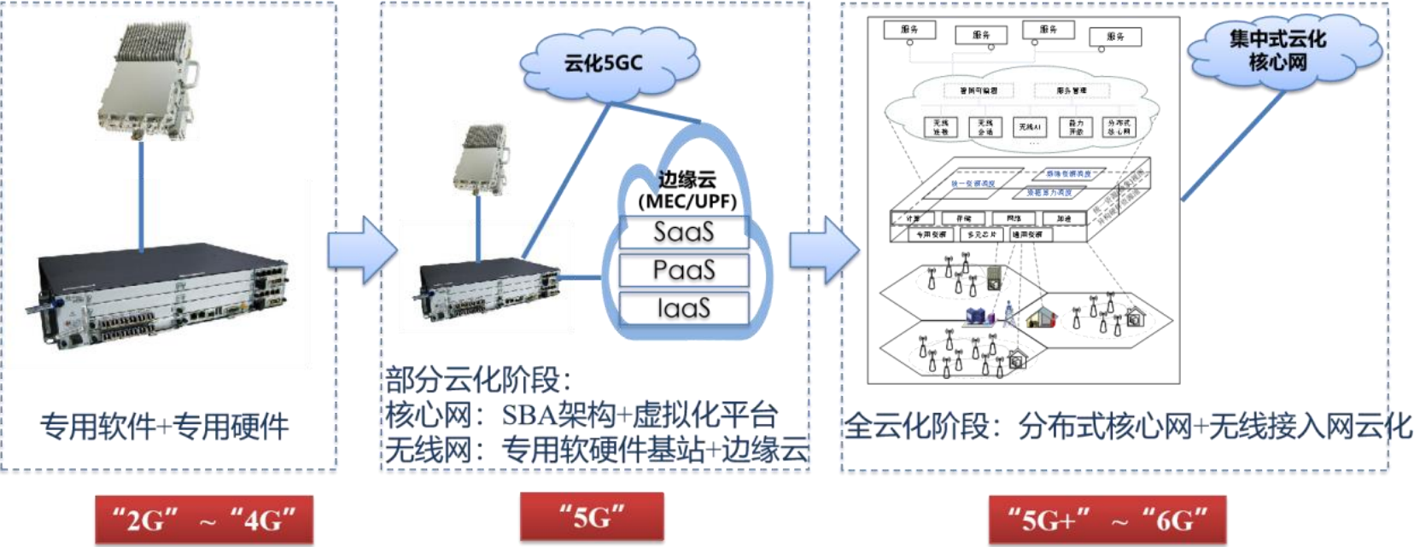

图 3 移动网云化进程

3．网络成本方面，云化 RAN 可降低网络建设、运营成本
一是通过更加标准化的接口以及网络能力开放，吸引更多新兴 IT、云商等参与， 繁荣生态、提升性能， 并利用市场竞争降低成本。如沃达丰将通过 TIP Evenstar Program5，从众多供应商当中选择最佳组件的能力，实现网络成本降低 40%。一是通过基础设施复用、自动化手段等实现降低网络建设、运营成本。RAN 涉及规模大，代际演进明显，借助云基础设施的资源共享复用，可

许更多的供应商选项 ， 同时也促进网络安全性的提升 。这将直接解决美国对华为等不受信任的供应商以及该行业普遍存在的效率低下问题的普遍担忧。
5 TIP 由 Facebook 在 2016 年初推出电信基础设施项目， 目标是应用新技术来改变传统电信网络基础设施的构建和部署；Evenstar Program 为 TIP 针对 RAN 解耦的研究项目 ，提供RAN 解耦产品从实验到现网部署的平台

以很大程度上降低前期网络建设成本。另外， 据 Analysys Mason与 Wind River 的联合模型测算，通过云化 RAN 可以优化 RAN云节点数量和成本，并借助自动化配置实现对 RAN 的远程更新，最终实现 30%的 TCO 降低。

4．云化 RAN 可以更清晰的拆分设备软、硬件，创新共建共享模式

如运营商间可以使用相同的射频单元（RU）和相同的云基础设施，仅构建自己独立的 RAN 网元。这使得每个运营商都能最大限度地利用分摊硬件成本带来的优势，但仍保持对网络服务和容量的单独控制。

三、云化 RAN 发展面临的挑战

1．现阶段主要是资本性支出转化为运营性支出，总成本不一定优化

引入产业竞争虽然降低了单环节采购成本，但是带来了集成的复杂度，且带来运维界面不清晰。如要么通过引入集成厂家，要么通过自身投入额外的人力物力，总成本不一定得到优化。

2．云化 RAN 引入相应设备风险，并存在被云商绑定的可能
云化 RAN 将云平台本身在安全、可靠、集成、管控等领域的风险引入到网络侧，如公有云年中断为 1~9 小时，远低于99.9%6。同时电信级网络对于计算性能、网络时延要求极高（如信道编解码），需要深度定制如 DPU 、DPDK 等，运营商存在从被设备商绑定转为被云服务商、芯片厂商绑定的风险。

3．现有 RAN 产业链以美国为主，供应链有待培育
RAN 侧云化、开放虽然引入了多个跨界厂家，但对于供应

6 以 AWS 为例 ，21 年发生过 4 次重大事故， 中断共计 22.5 小时，其中 3 次恢复时长超 6小时。

链风险的优化有限。目前用于基站设备的高性能芯片、核心软件 /工具等信息与通信的关键技术仍被美国等垄断，尤其是在高性能通用处理器、FPGA、射频收发芯片等方面，且当前云 RAN 的产业链厂家也以美国公司为主，此阶段盲目跟风可能会适得其反。
表 2 云 RAN 产业链代表厂商及分工
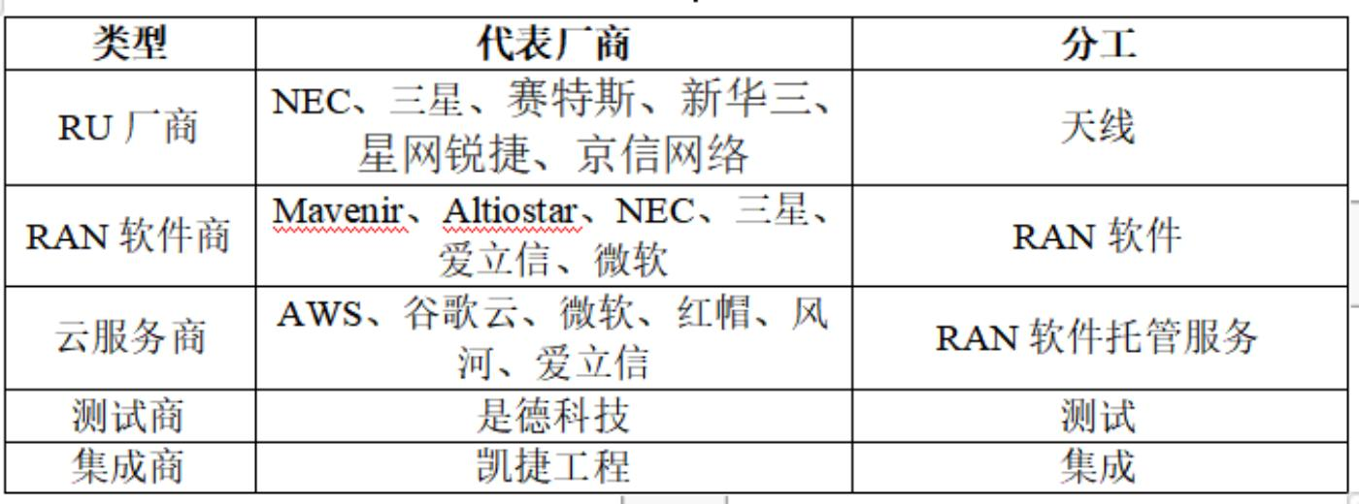

4．云化 RAN 牵扯多方利益冲突，整体走势尚不明晰
不同于美国，欧洲运营商的云化 RAN 发展目前主要以试点方式为主，如沃达丰、Orange 等；中东地区则认为 Open RAN 的当前技术尚不成熟，增加了网络和运维的复杂度，开展态势较为保守；但亚洲日韩响应相对积极，日本 Ratuken 应用最早，三星也在积极布局 RAN 软件；而我国华为、中兴由于传统硬件优势更甚，当前态度相对消极，国内市场以联想、京信、锐捷、中国信科、北京力通通信、南京创芯慧联、赛特斯、新华三等为主要参与者，整体产业走向尚不明朗，但是云化如果持续发展则将带来对国内无线产业格局的变革。

四、对于中国电信发展建议

1．加快自研小基站云化部署，探索创新应用
建议中国电信在自研小基站的基础上，加快自研小基站的接口解耦，推动RAN 前传接口开放，并探索基于天翼云底座的RAN云化适配及部署，加强天翼云与多厂商云化网元的适配等，面向2B 场景打造“RAN+UPF+MEC ”一体化承载，适配边缘侧低时延、高并发的业务场景。远期可面向车联网、自动驾驶提供基础

能力，并为进一步探索 RAN 的无线网智能优化、业务创新等提供条件。

2．加强开放 RAN 产业生态培育，把握产业发展基础
一是建议积极布局 O-RAN 智能化领域，加大对于智能标准化接口、网络架构和算法的研究投入力度， 尤其是当前国内大型厂家（如华为、中兴） 出于自身利益原因，多以跟随、拒绝态度为主，而小型厂家缺乏经验，整体产业完善度不够，亟需提升产业链培育。二是随着中国电信核心网的云化，RAN 侧云化可以提升网络端到端业务创新和智能化水平，中国电信应抓住机遇，以集成商为切入，加快 RAN 云化，掌握未来移动网络业务创新主动权。

作者简介：中国电信股份有限公司研究院/战略发展研究所

韩琳 硕士，就职于中国电信研究院，长期从事天地一体、云
网融合相关技术及行业研究，包括网络云化、网络开放等。
【13311509767】

王晴天 博士，目前主要从事于未来网络演进、无线网络开放
和网络智能化方面研究。

马腾滕 北京邮电大学博士，主要从事边缘云网、人工智能、
开放网络等相关技术及行业研究。

魏玥 英国布里斯托大学硕士，长期从事通信行业研究，近年
来专注云计算产业及传统产业数字化转型。

